Posti- ja logistiikka-alan unioni PAUn
Toimihenkilöt ry
pau.pkstoimihenkilot@outlook.com
www.pauntoimihenkilot.pau.fi 0523 / 18.09.2023

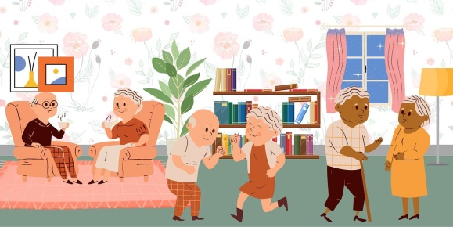
Kuva: Pixabay

Kun jäät eläkkeelle
Jäädessäsi eläkkeelle, muista ilmoittaa eläkkeelle jäämisestä ammattiosastoosi tai PAUn toimistoon, sillä liitossa ei ole enää automaattista eläkeläisjäsenyyttä. Vanhuuseläkkeelle tai kokonaan työkyvyttömyyseläkkeelle siirtyneet tai siirtyvät jäsenet voivat jatkaa jäsenyyttään, mikäli he ilmoittavat siitä osastolle tai liiton toimistoon kuukauden sisällä eläkkeelle siirtymisestä.
PAUssa tietoja ottavat vastaan:
Katja Johansson, jäsenpalvelusihteeri, 040 821 5836, katja.johansson@pau.fi
Tarja Känsäkangas, taloussihteeri, 040 831 2963, tarja.kansakangas@pau.fi
Muista siis ilmoittaa eläkkeelle jäämisen yhteydessä, haluatko pysyä liiton eläkeläisjäsenenä. Ilmoita myös haluatko jatkossakin ilmaisen Reitti-lehden. Eläkeläisillä on samat jäsenedut kuin muillakin jäsenillä pois lukien liiton kustantama tapaturma- ja matkustajavakuutus. Vakuutukset ovat voimassa sen kalenterivuoden loppuun, kun jäsen jää eläkkeelle. Liiton kalenterin eläkeläiset saavat, mikäli oma ammattiosasto tilaa sen heille. Jos haluat kalenterin, niin ilmoita siitä eläkkeelle jäädessä tai seuraavan vuoden elokuun 1. päivään mennessä osoitteeseen; tarja.stranden1@gmail.com.
Ammattiosasto ei kutsu eläkeläisiä sellaisiin työkokouksiin tai tilaisuuksiin, missä käsitellään pelkästään työhön liittyviä asioita, sillä oletamme, että ne asiat eivät enää eläkeläistä kosketa. Osaston sääntöjen mukaan eläkeläinen voi osallistua osaston kokouksiin. Eläkkeellä olevilla jäsenillä on osaston kokouksissa puhe- ja läsnäolo-oikeus, ei kuitenkaan äänioikeutta.

Ammattiosasto ei järjestä eläkeläisille omia tilaisuuksia. Liiton vuosittaisilla talvipäivillä on ollut eläkeläisille omaa toimintaa. Seuraamalla liiton nettisivujen ajankohtaista palstaa tai Reitti-lehteä saat lisää tietoa jos esim. liiton talvipäivillä on eläkeläisille tilaisuuksia.
Postin Helsingin seudun eläkkeensaajat toimii ja järjestää omia tilaisuuksia. Tiedustelut; Pekka Korhonen puh. 040 5522 388. Googlettamalla löydät tietoa alueellisista eläkeläis- yhdistyksistä.

